EPI organizatora konts: kā izveidot un konfigurēt “EU Login” kontu, lai sāktu un pārvaldītu iniciatīvu

1. Vispārīga informācija
Lai sāktu Eiropas pilsoņu iniciatīvu, vispirms izveidojiet “EU Login” kontu (ja jums tāda vēl nav), norādot savu personīgo e-pasta adresi. “EU Login” izmantošana ir nepieciešama, lai piekļūtu EPI organizatora konta modulim, kurā varat pārvaldīt savu iniciatīvu.
Drošības nolūkā esam ieviesuši divfaktoru autentifikāciju – pēc paroles ievadīšanas ir jāveic papildu darbība. Šajā nolūkā jums “EU Login” kontam ir jāpiesaista savs mobilā tālruņa numurs.
Turpmākajos punktos paskaidrots, kā izveidot “EU Login” kontu un kā tam piesaistīt mobilā tālruņa numuru.

2. “EU Login” konta izveide
Lai izveidotu organizatora kontu, noklikšķiniet uz pogas “Organizatora konts” (https://register.eci.ec.europa.eu/organisers),
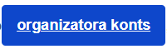
un jūs pārvirzīs uz “EU Login” lapu:
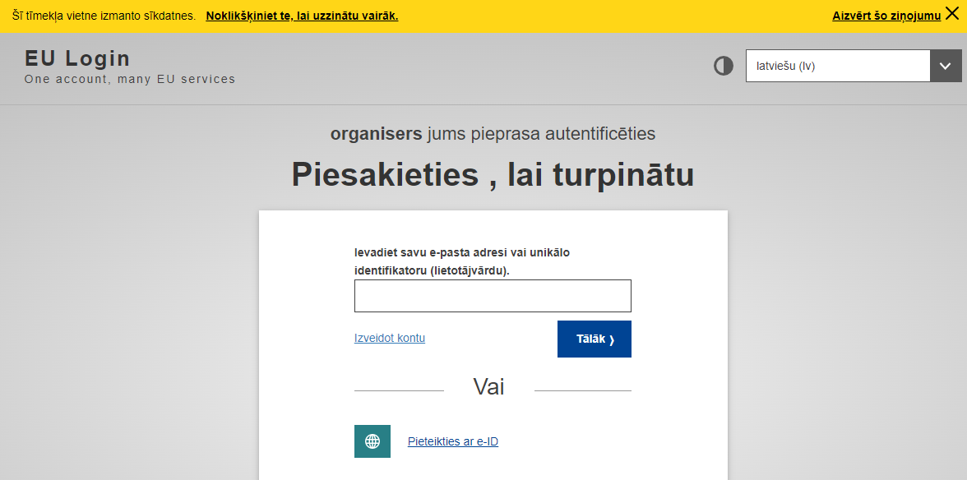

Ja jums jau ir “EU Login” konts, turpiniet ar 3. punktu, savukārt, ja jums tāda vēl nav, noklikšķiniet uz saites “Izveidot kontu”.

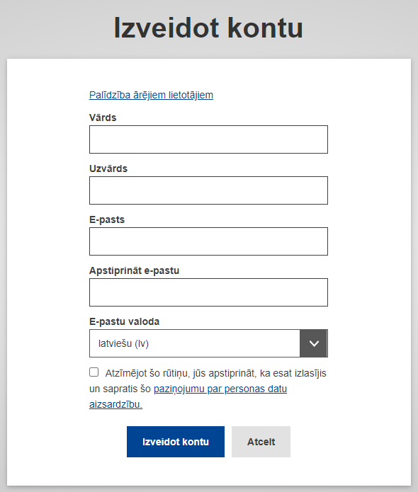
Aizpildiet visus laukus, atzīmējiet privātuma paziņojuma rūtiņu un noklikšķiniet uz pogas “Izveidot kontu”. Jūsu pieprasījums tad tiks apstrādāts.
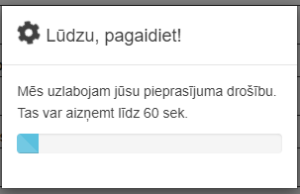
Pēc tam jums tiks parādīts šāds paziņojums:
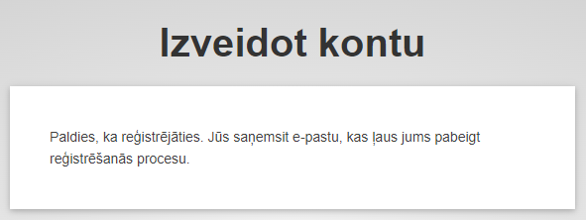
Uz jūsu e-pasta adresi tiks nosūtīta saite; noklikšķiniet uz tās, lai iestatītu konta paroli.
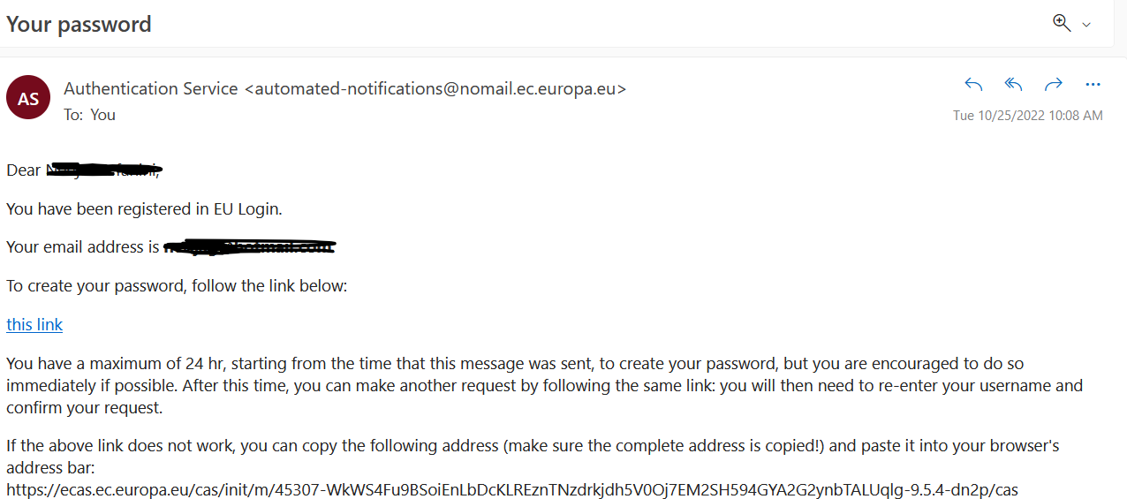
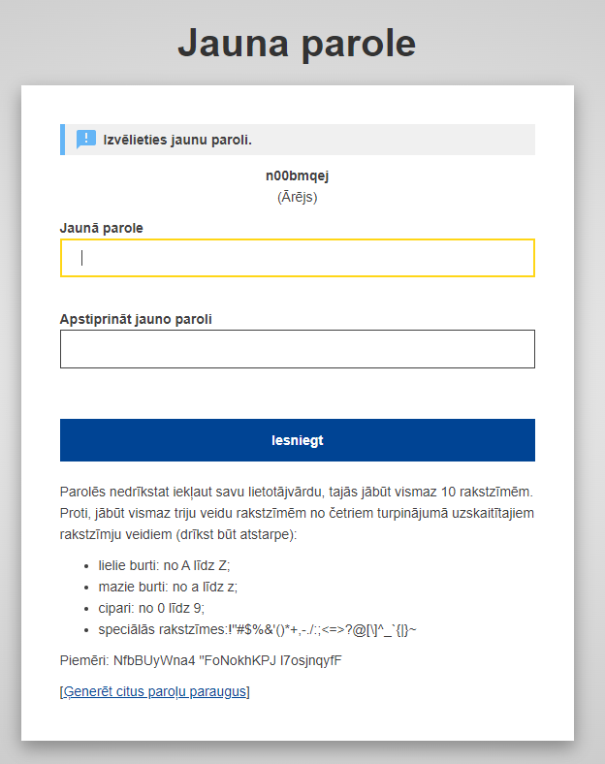

3. Mobilā tālruņa numura piesaiste “EU Login” kontam
Kad jūsu “EU Login” konts ir izveidots, jums tam jāpiesaista savs mobilā tālruņa numurs, lai varētu veikt divfaktoru autentifikāciju.
Mobilā tālruņa numura piesaistīšana “EU Login” kontam ir aprakstīta “EU Login” lietošanas pamācībā (angļu valodā), kas pieejama šajā lapā: https://webgate.ec.europa.eu/cas/manuals/EU_Login_Tutorial.pdf
Šajā nolūkā “EU Login” pamācībā skatiet šo sadaļu:
  - Register a mobile phone number for receiving verification SMS (Mobilā tālruņa numura reģistrēšana verifikācijas SMS saņemšanai, 24. lpp.).
Kad jūsu mobilā tālruņa numurs ir reģistrēts, autentifikācijai pietiek ar autentifikācijas metodi “Mobilais tālrunis + SMS”.
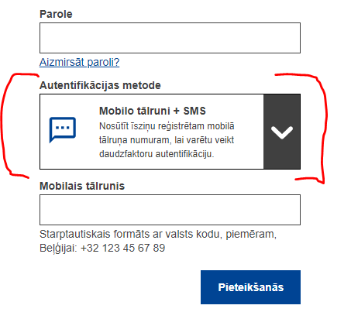
Ja vēlaties izmantot citas, ātrākas autentifikācijas metodes, skatiet šo pamācības sadaļu:

  - Install and initialise the EU Login Mobile App (“EU Login” mobilās lietotnes uzstādīšana un inicializēšana, 20. lpp.).
Pēc tam jūs varēsiet pieteikties, vai nu izmantojot pašpiegādes paziņojumu, vai skenējot kvadrātkodu “EU Login” mobilajā lietotnē.
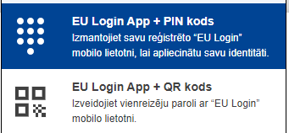
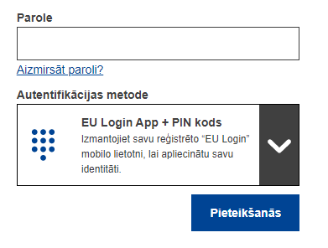
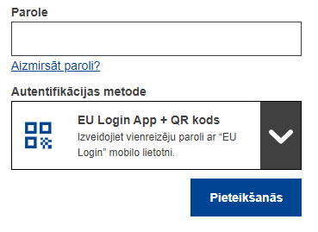

Saite uz “EU Login” konta konfigurēšanas lapu
Lai pieslēgtos savam “EU Login” kontam un konfigurētu to, noklikšķiniet uz šīs saites: https://webgate.ec.europa.eu/cas/userdata/myAccount.cgi
“EU Login” konta lietošanas pamācība (angļu valodā) ir pieejama šajā lapā: https://webgate.ec.europa.eu/cas/manuals/EU_Login_Tutorial.pdf

